הוראות התקנה ושימוש

דרישות:

1. Visual Studio

2. SQL Server

במידה והתוכנות הללו לא מותקנות, ניתן להוריד אותן מהקישורים הבאים:

- הורדת SQL Server:

https://www.microsoft.com/en-us/sql-server/sql-server-downloads

- הורדת Visual Studio:

https://visualstudio.microsoft.com/

לאחר הורדת והתקנת התוכנות, תוכלו להמשיך בהתקנת והפעלת הפרויקט לפי ההוראות.

**שלב 1: הורדת הפרונט והבאקנד של הפרויקט**

להכנס לשורת הפקודה במחשב שלך ולהעתיק את הפקודות האלה:

git clone https://github.com/mohamadsh12/ai-election-system-frontend.git

git clone https://github.com/mohamadsh12/ai-election-system-backend.git

**שלב 2: התקנה והפעלה של הבאקנד**

1. **כנס לתיקיית הבאקנד (backend) דרך הטרמינל.**
2. **כתוב את הפקודות הבאות בטרמינל כדי ליצור את הטבלה בבסיס הנתונים:**

**dotnet ef migrations add InitialCreateforTables**

1. **לאחר מכן, עדכן את בסיס הנתונים על ידי הפקודה:**

**dotnet ef database update**

כדי לחבר את הדאטאבייס שלכם לסרבר, יש לעדכן את כתובת הסרבר בקובץ ההגדרות (כמו appsettings.json או בכל מקום אחר שבו מוגדר חיבור הדאטאבייס).

במקום להשתמש בנקודה (.) שמייצגת חיבור לשרת מקומי, החלף אותה בכתובת המלאה של השרת שלכם. לדוגמה:

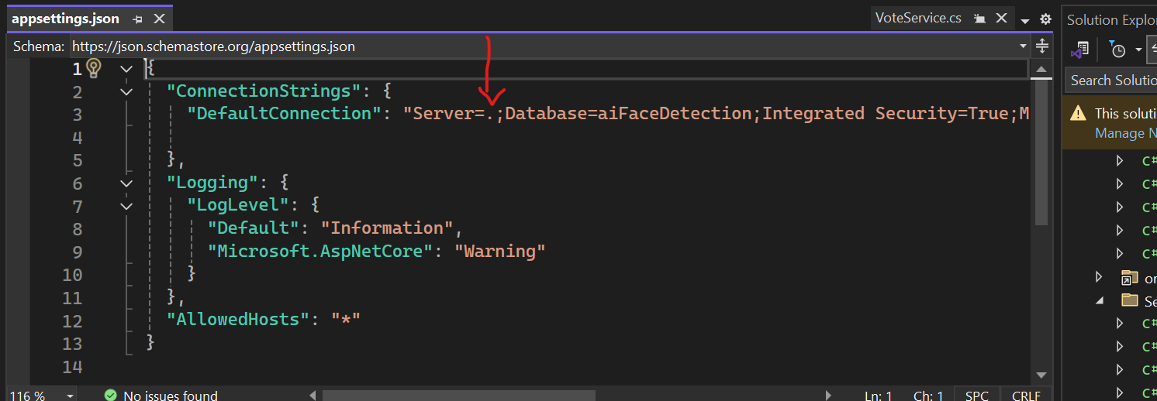

לאחר שהחלפתם את זה לכתובת שלכם

נלחץ על המשולש הקטן ונבחר הרצה של הפרויקט של הבקנד באמצעות הiis express

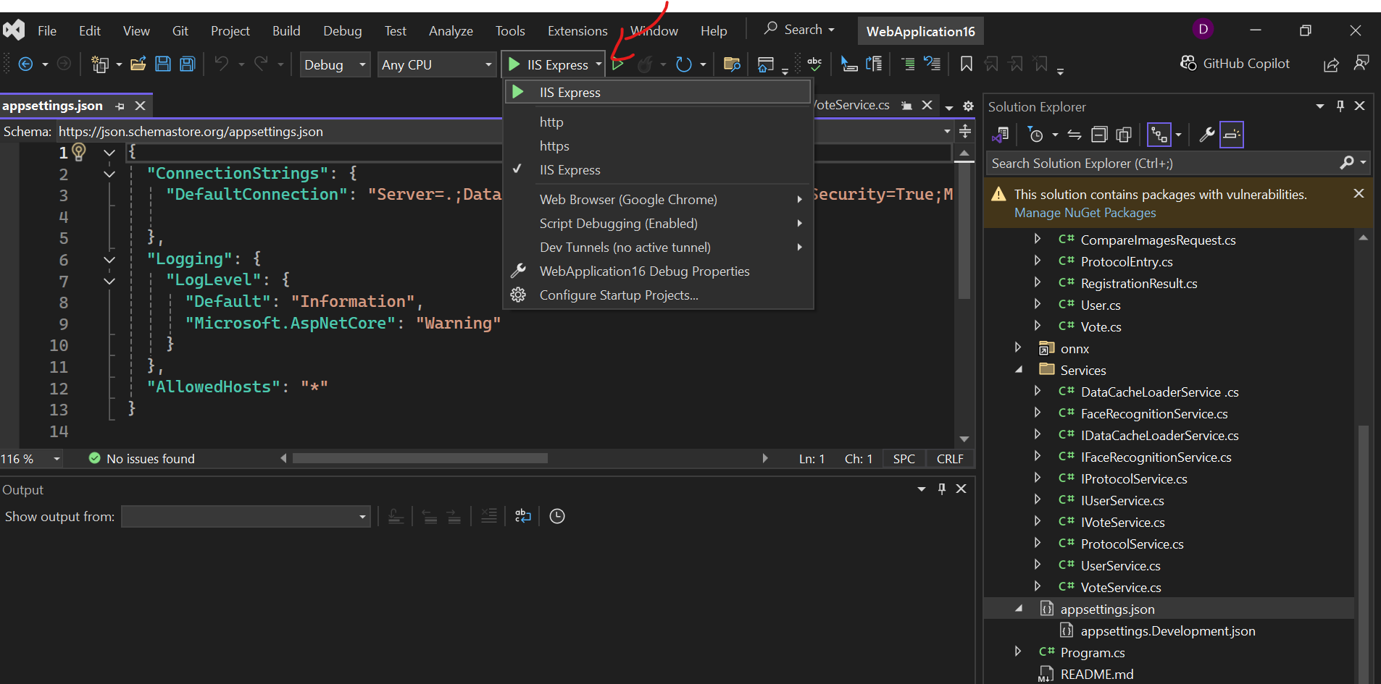

אמור להפתח חלון כזה עם הכתובת

<https://localhost:44313/swagger/index.html>

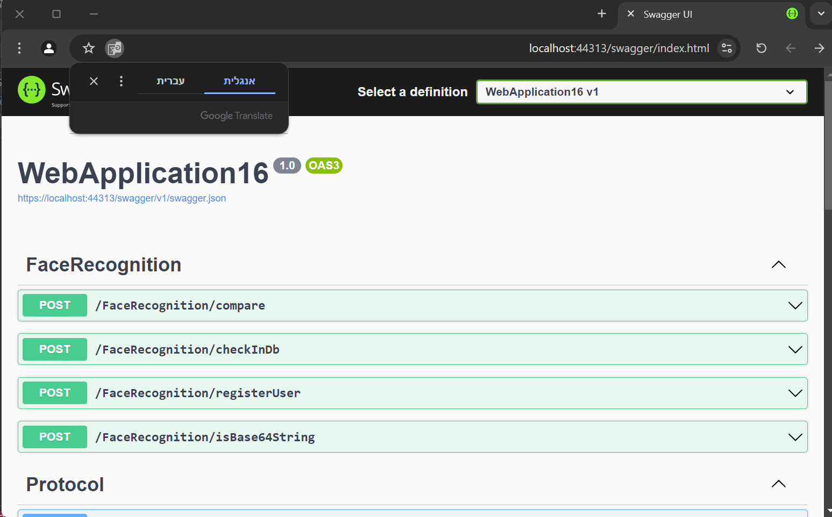

לאחר שהבקנד של הפרויקט רץ בהצלחה, עליך להריץ את הפרויקט פרונטאנד.

שלבים להרצת הפרויקט פרונטאנד:

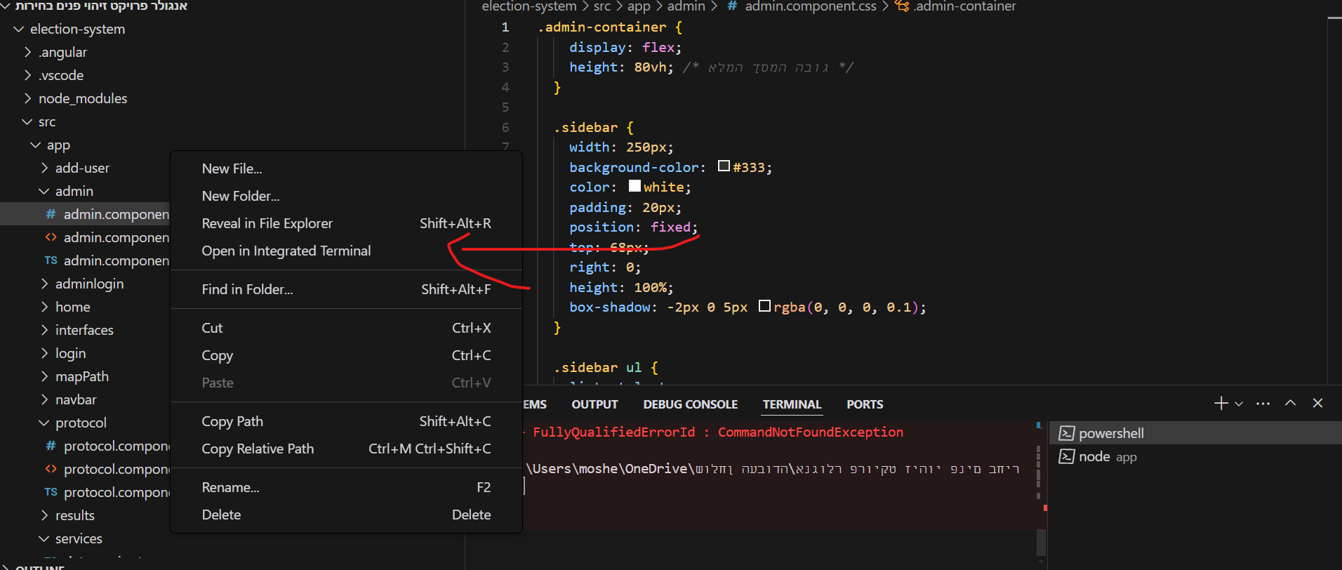

לחץ לחיצה ימנית על תיקיית app בתוך הפרויקט שלך, ולאחר מכן בחר בכפתור הרביעי מלמעלה.

לאחר שלחצת לחיצה ימנית על תיקיית app ובחרת בכפתור הרביעי מלמעלה (שפותח את הטרמינל):

1. הזן את הפקודה הבאה בטרמינל כדי להתקין את כל התלויות:

npm install

לאחר סיום התקנת התלויות, הפעל את הפרויקט עם הפקודה:

ng serve

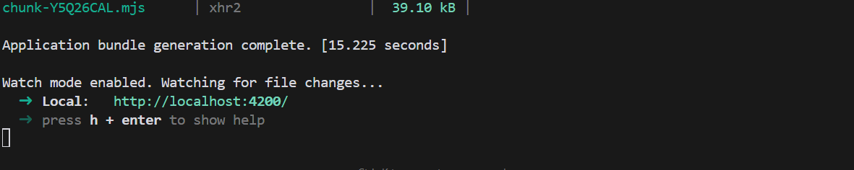

גלשו לכתובת הבאה

<http://localhost:4200/login>

כדי להירשם, יש להיכנס לפאנל הניהול של המערכת.



לחצו על כפתור "התחבר בתור מנהל".

פרטי ההתחברות:

* **שם משתמש**: admin
* **סיסמא**: admin

לאחר מכן, תיכנסו לפאנל הניהול כמנהל.

לאחר ההתחברות המוצלחת, זהו החלון שאמור להופיע.

כדי להוסיף משתמש חדש:

1. לחצו על הכפתור "הוספת משתמש".
2. ייפתח חלון חדש שבו תתבקשו להזין את פרטי המשתמש.

בחלון שייפתח, תוכלו למלא את השדות הנדרשים להוספת משתמש חדש למערכת.

לאחר שמילאתם את הפרטים להוספת משתמש, עליכם לבצע את הפעולות הבאות:

1. **הוספת תמונות**:
   * יש לבחור לפחות תמונה אחת.
   * שימו לב: אם התמונה לא מכילה פרצוף, תתקבל הודעת שגיאה.
2. **מילוי תעודת זהות** (לא חובה להכניס תעודת זהות אמיתית, מספיק להזין ערך כלשהו).
3. **שם משתמש**:
   * זהו השם שיופיע בהזדהות שלכם, וכך יקראו לכם במערכת.
4. **כמות ההצבעות האפשריות**:
   * כאן תבחרו את המספר שמייצג כמה פעמים תוכלו להצביע בבחירות.
   * אם תבחרו "1", תוכלו להצביע פעם אחת בלבד.

לאחר שתשלימו את מילוי הפרטים ותלחצו על "התחבר", אם תהליך ההרשמה עבר בהצלחה, תתקבל הודעה מתאימה. לאחר מכן, גשו למסך ההתחברות כדי להיכנס למערכת.



ולחצו על פתח מצלמה

לאחר הזדהות תקינה המערכת תעביר אתכם למסך הבחירה של המפלגה

אחר ההרשמה, יופעל טיימר של 60 שניות שבו תינתן לכם האפשרות לבחור.

1. אם **הגעתם למכסת ההצבעות** (כלומר, אם מיציתם את כמות ההצבעות שהוגדרה מראש), תופנו חזרה למסך ההתחברות.
2. אם **הבחירה הייתה תקינה** ותבצעו את ההצבעה בהצלחה, תתקבל הודעה, ולאחר מכן יופיע המסך הבא.

במסך התוצאות, יוצגו אחוזי ההצבעה לפי מפלגה. כך תוכלו לראות את התפלגות ההצבעות בצורה ברורה ומעודכנת, על פי כל מפלגה שזכתה לקולות.

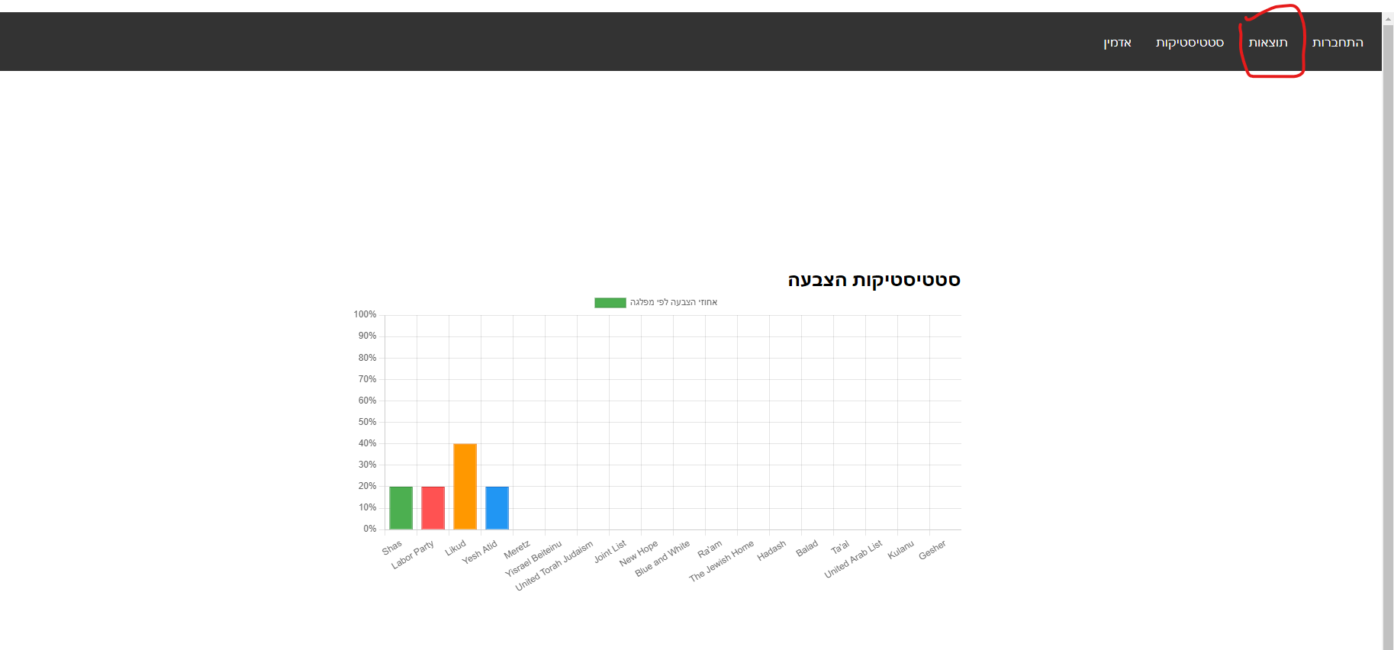

במסך הסטטיסטיקות, תוכלו לראות את אחוזי ההצבעה לפי אנשים. כאן יוצגו הנתונים המראים כמה אנשים הצביעו, וכיצד התפלגו ההצבעות בין המשתמשים במערכת.

ראש הטופס

תחתית הטופס

לאחר ההתחברות כמנהל, במסך הניהול ניתן לראות רשימה של המשתמשים הרשומים, ובצד כל משתמש תוצג אינדיקציה האם הוא הצביע או לא.

במסך הפרוטוקול, ניתן לבצע את הפעולות הבאות:

1. הוספת פרוטוקול חדש: אפשר להזין פרוטוקול חדש למערכת.

2. צפייה ברשימת מקרים קודמים: תוצג רשימה של כל הפרוטוקולים הקודמים שנוספו, כדי לצפות במידע היסטורי שנשמר במערכת.

זהו מקוה שתהנו (=